中国铁矿石价格指数（CIOPI）

中国钢铁工业协会 2014年9月11日印发

一、进口铁矿石价格（OPI）
9月11日，直接进口铁矿石62%品位干基粉矿到岸价格为82.64美元/吨，环比每吨下降0.64美元，降幅为0.77%；当月平均价格为84.56美元/吨。
9月11日，现货贸易进口铁矿石62%品位干基粉矿人民币含税价格为622.33元/吨，环比每吨下降4.19元，降幅为0.67%，当月平均价格为636.26元/吨。
9月11日，直接进口铁矿石58%品位干基粉矿到岸价格为71.42美元/吨，环比每吨下降0.89美元，降幅为1.23%；当月平均价格为72.97美元/吨。
9月11日，现货贸易进口铁矿石58%品位干基粉矿人民币含税价格为534.78元/吨，环比每吨下降4.58元，降幅为0.85%，当月平均价格为546.66元/吨。
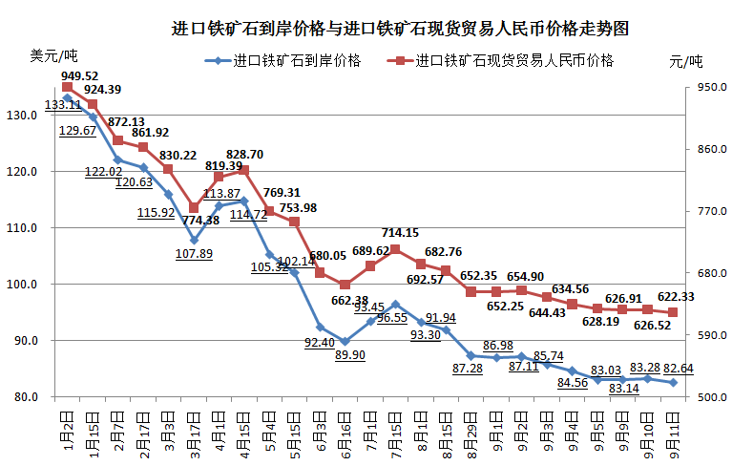
二、国产铁矿石价格
9月11日，国产铁矿石62%品位干基铁精矿含税价格为700.85元/吨，环比持平，比进口铁矿石高78.52元/吨，升高幅度为12.62%；当月平均价格为713.63元/吨，比进口铁矿石高77.37元/吨，升高幅度为12.16%。
9月11日，国产铁矿石65%品位干基铁精矿含税价格为779.01元/吨，环比持平，当月平均价格为799.42元/吨。
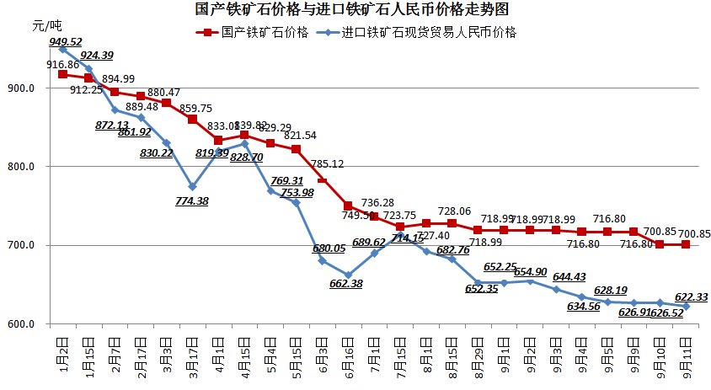
三、中国铁矿石价格指数（CIOPI）
9月11日，中国铁矿石价格指数（CIOPI）295.49点，环比下降1.63点，降幅为0.55%。其中：国产铁矿石价格指数为272.37点，环比持平；进口铁矿石价格指数为305.96点，环比下降2.37点，降幅为0.77%。
